

Модул 4

Обука за учење меѓу врсници

Проект Inter-Green

Проект бр. 2022-1-FR01-KA220-VET-000086582

**Резиме**

Вовед 2

1. Вовед во обука меѓу врсници 3

1.1. Што е обука меѓу врсници? 3

1.2. Причини зошто ви е потребна организација меѓу врсниците 4

2. Како да се воспостави и имплементира програма за учење меѓу врсници на работното место 5

2.1. Како да се воведе учењето меѓу врсници како практика 5

2.1.1. Обука меѓу врсници за време на приклучување 6

2.1.2. Обука меѓу врсници за постојани перформанси 6

2.1.3. Обука на врсници за време на процесите на разгледување 7

2.2. Како да се воспостави програма за учење на врсници во рамките на работното место 8

3. Други формати за учењето меѓу врсници што може да ги користите во секојдневната активност 9

4. Алатки, апликации и вештини за поддршка на учење меѓу врсници 10

4.1. Inter Green алатката 10

4.2. Други дигитални алатки 10

4.3. Вештини за поддршка на учење меѓу врсници 11

4.4. Други алатки и техники 11

5. Практичен пример: Како да имплементирате учење меѓу врсници во вашата организација 12

# Вовед

Целта на овој модул е да ги обучи учесниците да развијат вештини за споделување и пренесување на нивното знаење на нивните колеги и агенти во другите општини.

Навистина, вештините и знаењата за одржлив развој развиени од учесниците во текот на претходните модули за обука го добиваат своето целосно значење ако се пренесат на што е можно повеќе луѓе. Без разлика дали станува збор за организирање целодневни или полудневни работилници, презентирање студии на случај, демонстрирање на играта на маса или промовирање на курсот на интернет, постојат многу начини да го направите ова во рамките на вашиот професионален круг.

Оваа техника на учење е позната како *peer-to-peer* обука (обука меѓу врсници) и е широко користена во професионални средини. Заедно, ќе ги разгледаме предностите на оваа техника, како и различните достапни формати.

Исто така, ќе го разгледаме процесот на воспоставување програма за обука на врсници на работното место, конкретно на општината.

Конечно, бидејќи ова е последниот модул, ќе ја искористиме можноста да разговараме за различните техники и алатки што се користат во текот на обуката, вклучувајќи ги и оние споменати погоре, кои можат да бидат корисни во споделувањето на знаењето.

# 1. Вовед во обука меѓу врсници

## 1.1. Што е обука меѓу врсници?

Учење меѓу врсници е вид на взаемно учење и стратегија за обука. Тоа вклучува учесници од исто ниво да се вклучат во заедничко образование. Учење меѓу врсници е непроценливо во многу ситуации.

Иако обично се поврзува со училниците, учењето меѓу врсници е исто така важно на работа. Создава ангажирана работна сила која постојано ги развива своите вештини.

Едноставно кажано, учење меѓу врсници е кога еден или повеќе ученици (или колеги) ги учат другите ученици (или колеги).

Без оглед на тоа дали поединците се студенти или соработници, луѓето се поддржуваат меѓусебно во текот на процесот на учење. Секој ученик мора да биде третиран исто без оглед на неговата способност.

Врсничкото учење не е само за учениците на училиште или колеџ. Колегите на работа можат да учат едни од други преку организација меѓу врсници. На ист начин како што учениците се учат едни со други, вработените се учат едни со други.

Освен што вработените учат нови вештини, менаџерите исто така можат да имаат корист. Обуката за врсници им овозможува на менаџерите да ги идентификуваат празнините во знаењето во компаниите.

Важно е да се напомене дека врсничкото учење не е обичен концепт. Секоја значајна соработка на врсниците на работа може да се смета за врсничко учење.

## 1.2. Причини зошто ви е потребна организација меѓу врсниците

Одржувањето на синхронизацијата на вештините на луѓето со пазарите кои брзо се менуваат е најголемиот предизвик на нашето време. Искуствата и знаењето на вработените се една од најголемите придобивки за една организација. И ова треба да се искористи.

Помислете на сите познати и способни колеги со кои комуницирате секојдневно. Сега размислете колку експертиза може да стекне целата група ако се сподели ова знаење.

Врсничкото учење е особено добро прилагодено на начинот на кој луѓето учат нови информации.

Полесно ни е да научиме нови вештини во средина која ги вклучува четирите клучни фази на „Јамката на учење“.

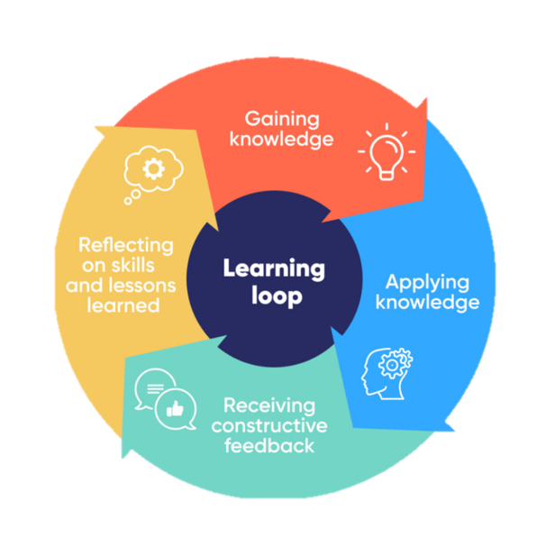

Овие фази се:

• Стекнување знаење

• Примена на тоа знаење

• Примање конструктивни повратни информации

• Размислување за вештини и научени лекции

Стратегиите меѓу врсниците ги покриваат сите овие фази, овозможувајќи добро заокружена и ефективна обука.

Еве некои од придобивките што може да очекувате да ги видите во успешна организација меѓу врсниците:

• Ја поттикнува поврзаноста и соработката. Како што врсниците комуницираат едни со други, тие учат како да работат заедно како единица, а не поединечно. Ова прераснува во позитивна култура на споделување на работното место.

• Може да помогне да се зголеми моралот и благосостојбата на работната сила. Вработените кои им помагаат на своите колеги да учат и да ги развиваат своите вештини ја зголемуваат самодовербата. Ова се препушта на зголемено чувство на припадност и поврзаност.

• Може да го зголеми ангажманот. Со тоа што се наставници, наспроти само ученици, вработените повеќе се вложуваат во некоја активност. Наместо да земаат директиви, вработените активно сакаат да учат и да ги учат другите.

• Може да го подобри задржувањето и продуктивноста. Учениците на работното место можат поефикасно да учат кога врсникот обезбедува поддршка. Ако им дадете повеќе време да го апсорбираат знаењето, тоа може да им помогне да ги запомнат информациите.

• Помага да се осигурате дека новите вработени се чувствуваат удобно. Поврзувањето на искусен колега со нов регрут му помага да се чувствува поинтегрирано. Новото вработување може непречено да научи нови аспекти поврзани со работата и организацијата.

• Обезбедува безбедно место за поставување прашања. Вработените чувствуваат поголема слобода да ги оспоруваат идеите со своите врсници. Тие се со поголема веројатност да изразат загриженост со колега отколку со менаџер или шеф.

• Го зајакнува постојното знаење на вработените. Многу студии ги покажаа придобивките од ефектот учење-по-предавање. И колегите кои поминуваат време во предавање на она што го научиле имаат подобро разбирање.

# 2. Како да се воспостави и имплементира програма за учење меѓу врсници на работното место

## 2.1. Како да се воведе учењето меѓу врсници како практика

Учењето меѓу врсници може да се случи во бројни делови од работата на вработениот. Ајде да погледнеме како да воведеме обука меѓу врсници како практика на работното место:

### 2.1.1. Обука меѓу врсници за време на приклучување

Вклучувањето е првото место каде што вработените можат да учествуваат во учењето меѓу врсниците. Ајде да разгледаме три начини за спроведување на обука меѓу врсници за вклучување:

**1. Обезбедете ментор или тренер меѓу врсници**

Спојте вработени на ниво на влез со поискусен колега. Имањето ментор може да помогне новите вработувања непречено да се интегрираат во компанијата.

Тие можат да ги поврзат новите вработени со други колеги за да негуваат важни односи на работното место.

**2. Користете платформа за приклучување**

Дајте му пристап на новиот член на тимот до платформа за учење за заедничко вклучување (заеднички диск или простор). Платформата треба да споделува сè, од културата на компанијата до информациите за платниот список.

Познавањето на деталите на нивната нова компанија ќе им помогне на новите вработени да почувствуваат дека се вклопуваат. Тоа ќе ги подготви за успех и ќе им овозможи да почнат да работат уште првиот ден.

**3. Поставете онлајн работна група**

Онлајн работните групи им овозможуваат на вработените, нови и стари, да создадат заедници за заедничко учење.

Овие алатки ја зголемуваат продуктивноста така што им помагаат на тимовите да работат заедно поефикасно. Најдобриот дел е тоа што знаењето се споделува преку една лесно достапна платформа.

### 2.1.2. Обука меѓу врсници за постојани перформанси

Можете да имплементирате обука меѓу врсници во секојдневниот работен живот на вашите колеги. Ајде да разгледаме три начини за спроведување на обука меѓу врсници во постојаните перформанси на вашите колеги:

**1. Ручеци за учење меѓу врсници**

Исто така познати како настани „научете на ручек“ или „кафеава торба“, ручеците придонесуваат за популарните трендови во обуката меѓу врсници.

Во овие сесии за учење меѓу врсници, соработниците не добиваат само нови информации. Тие комуницираат со своите врсници во релаксирана, социјална средина.

Поради нивната неформалност, луѓето се помалку заплашени и поотворени за споделување. Во замена за нивното учество, соработниците можат да се радуваат на бесплатен ручек. Тоа е добивка за сите!

**2. Алатки за социјално учење**

Социјалните медиуми не се само за споделување и допаѓање фотографии од семејството и пријателите. Платформите како Facebook и Twitter имаат огромна вредност за социјално учење на работното место.

Работното место на Facebook е одлична алатка за соработка и поттикнување поголема интеракција. Ја олеснува онлајн групната работа, видеоконференциите и споделувањето ресурси.

**3. Системи за управување со учењето (СУУ)**

Клауд (напредната) технологија им овозможува на врсниците да работат од далечина и да соработуваат во реално време. Откако ќе се постават, вработените имаат неограничен пристап до информациите што им се потребни.

### 2.1.3. Обука на врсници за време на процесите на разгледување

Прегледот на процесите е одлична можност за учење за вработените, а обуката за врсници помага да се олесни тоа. Ајде да разгледаме три начини за спроведување на обукате меѓу врсници за време на процесите на разгледување:

**1. Повратен коментар од колеги**

Прегледите од врсниците им овозможуваат на вработените да стекнат целосно разбирање за нивната работа и работата на нивните врсници Повеќе транспарентност и повратни коментари додаваат увид што менаџерот можеби нема да може да го даде.

**2. Групни разговори за размислување**

Проверете дали имате доволно време настрана за тимовите и организацијата меѓу врсниците во целина за да ја процените нивната работа, вредност и верувања. Групното размислување им помага на вработените да ја изградат својата емоционална интелигенција.

**3. Континуирани обуки за врсници**

Работилниците што ги водат експерти надвор од организацијата имаат своја вредност. Но, тековната интеракција со врсниците е местото каде што се случува вистинската магија.

Прашајте ги вашите колеги како би сакале да ги водат сесиите и колку често би сакале да се случуваат.

Бидете во тек со најновите трендови во учењето на врсниците за да ги одржувате вашите обуки релевантни и ангажирани.

## 2.2. Како да се воспостави програма за учење на врсници во рамките на работното место

Еве како можете да поставите програма за учење со врсници во рамките на работното место и да се уверите дека е успешна во седум чекори:

**1. Изберете фасилитатор за учење меѓу врсници**

Олеснувачот ќе помогне процесот да се одвива непречено. Тие треба да го одржуваат разговорот, но не и да бидат директно вклучени. Тие мора да останат неутрални и не постои авторитет поврзан со нивната улога.

**2. Создајте безбедна средина за да учите едни од други**

Не е добро да се организира обука за врсници ако никој не се чувствува пријатно да споделува. Секој треба да почувствува дека може да зборува и да ги сподели своите искуства. Учесниците мора да се чувствуваат безбедно да поставуваат прашања без да се чувствуваат засрамено.

Нагласете ја важноста на комуникацијата со почит. Олеснувачот (види погоре) може да помогне да се воспостави кодекс на однесување.

**3. Поставете настани за вмрежување**

Настаните за вмрежување не се наменети само за размена на визит-картички. Тие можат да бидат одличен извор на нови перспективи и идеи.

Организирајте состаноци за среќен час, семинари за индустријата или канцелариски мешани состаноци. Овие настани за споделување ќе помогнат да се формира доверба и да се изградат врски меѓу колегите.

**4. Спарете искусни вработени со регрути**

Побарајте од искусните вработени да создадат содржини за учење „меѓу колеги“ за новите вработени. Тоа ќе им даде шанса на новодојдените да ги научат своите работни места и да се интегрираат во компанијата.

**5. Најдете вообичаени причини за да учите едни од други**

Наоѓањето на заедничкото помеѓу доживувањата им помага на вработените да се поврзат едни со други. Вработените може да бидат изненадени кога ќе дознаат дека нивните колеги се бореле со сличен проблем. Ова поттикнува желба да дознаете како го надминале проблемот.

**6. Поттикнете различни перспективи**

Собирањето на вработените од различно потекло поттикнува слободоумна, глобална култура на компанијата. Ова може да ги направи подобро опремени за да ги видат ситуациите од многу перспективи.

**7. Следете го разбирањето**

Прашајте ги вашите врсници за предлози и повратни информации за лекциите што ги научиле. Забележете го консумирањето на образовните содржини од страна на учениците. Може да ги користите овие информации за да ги подобрите идните програми за обука на врсници.

# 3. Други формати за учењето меѓу врсници што може да ги користите во секојдневната активност

**Групи за учење преку делување**

Групите за учење преку делување се мали групи од 5-7 лица. Тие се врсници на слично ниво на одговорност и искуство, обично работат на решавање на комплексни проблеми кои може да изгледаат сложени или нерешливи. Учењето преку делување е процес на проникливо испрашување, рефлективно слушање, генерирање нови акции и учење од заедничка група.

Додека учењето преку делување се фокусира на тимска работа, исто така ја охрабрува автономијата на работното место. Од секој член на тимот се очекува да даде свој придонес во групата, давајќи ги своите решенија. Ова помага да се градат тимови составени од остроумни и продуктивни вработени со добри вештини за решавање проблеми и лидерство.

**Дебати**

Дебата е формална активност каде што учесникот има одредена гледна точка и се обидува да ги убеди другите кои имаат различна гледна точка да се согласат со специфичната гледна точка на учесникот. Дебатите поттикнуваат вештини за повисок ред и критичко размислување кај сите вклучени членови.

Иако дебатите не се секогаш фокусирани на генерирање нови акции и учење, членовите често имплицитно учат многу за други гледишта освен нивните.

**Групи за дискусија**

Во групите за дискусија, вработените ги споделуваат своите согледувања и мислења за да одлучат или да го подобрат своето разбирање на некоја тема. Слично на дебатите, групните дискусии исто така не се фокусирани на генерирање нови активности и учење.

Групите за дискусија доведуваат до значителна размена на идеи меѓу членовите, помагаат во истражувањето и формулирањето аргументи, ги идентификуваат и исправаат грешките, генерираат прашања што поттикнуваат на размислување и ги решаваат проблемите.

**Обучување**

Обуката меѓу врсници е доверлива, заемно корисен однос каде што двајца професионални колеги учат нови концепти и споделуваат идеи и заедно ги решаваат проблемите поврзани со работата. Обучувачот за врсници може да биде претпоставен, ментор или постар вработен во истиот оддел. Бидејќи врсниците работат заедно на работите, обуката не е вежбање на совети или насоки, туку давање и земање.

# 4. Алатки, апликации и вештини за поддршка на учење меѓу врсници

Постојат некои ресурси кои можат да го поддржат учењето меѓу врсници. Тие се вештини, алатки и техники. Во проектот Inter Green, постои и прибор за алатки, составен од игра на табла и онлајн курс за обука.

## 4.1. Inter Green алатката

**Игра на табла**

Како поддржувачки инструмент за учење на обуката, играта на табла користеше сценарија за игри врз основа на реални проблеми поврзани со одржливиот развој. Целта е да им се овозможи на учесниците практично да ги демонстрираат знаењата и вештините стекнати преку програмата.

**Онлајн курс за обука**

Врз основа на содржините на програмата за обука, онлајн курсот е креиран за да изгради знаења и вештини за одржлив развој кај сите вработени во рамките на општините, државните институции и организациите кои ќе имаат потреба од тоа.

## 4.2. Други дигитални алатки

**Софтвер за видеоконференции**

Во ерата на виртуелизација на задачите, софтверот за видео конференции може да игра важна улога и вo учењето меѓу врсници. Да се биде поврзан, но не на исто место, и да се избегнуваат активности што одземаат многу време, може да го направи учењето поефикасно. Исто така, тоа е корисна алатка за споделување искуства и мислења со луѓе кои доаѓаат од целиот свет (онлајн состаноците помеѓу учесниците на тренинг курсот Inter Green беа одличен пример за тоа!).

Примери за софтвер за видеоконференции: Zoom, Microsoft Teams, Google Meet...

**Софтвер за анкети и алатки за прашалници**

Да се оцени знаењето на учесниците пред, за време или по активноста за учење, но и како вистински инструменти за учење: анкетите и прашалниците можат да бидат добри сојузници.

Примери за софтвер за анкети и алатки за прашалници: формулар на Google, анкета на ЕУ...

**Платформи за соработка**

Како што споменавме претходно, платформите за соработка се совршени за споделување содржини и материјали за учење помеѓу колегите. Документите може да се постават ако е потребно и достапни за сите или само за категорија на луѓе, учесниците можат да ја споделат својата работа и да ги преземат ресурсите во случај на потреба... предностите се бројни.

Примери за платформи за соработка: Google Drive, Whaller...

## 4.3. Вештини за поддршка на учење меѓу врсници

Главните вештини за поддршка на учење меѓу врсници се:

• Комуникациски вештини. Доброто учење меѓу врсници поминува низ добра комуникација. Ако сте одговорни за активноста, тогаш вие сте одговорни за создавање средина каде што луѓето можат да комуницираат, да слушаат, да испрашуваат, да објаснуваат и да даваат повратни коментари.

• Организациски вештини. Силната организација ќе ви помогне пред, за време и по активноста.

• Вештини за прилагодливост. Треба да бидете подготвени дека работите не би можеле да се одвиваат според очекувањата. Најдобар начин е да се подготвите за тоа, наоѓајќи решенија за потенцијалните проблеми што ќе дојдат.

• Вештини за олеснување. Тие се способностите потребни за да се совлада работата со група. Дури и повеќе од комуникација, тие ќе ви помогнат да го подобрите учеството и да ја зголемите јасноста во активноста.

## 4.4. Други алатки и техники

**Вербални алатки**

Постојат некои вербални алатки кои можат да се користат во олеснувањето на обуката или учењето меѓу врсниците, за да се ангажираат учесниците и да се вклучат сите.

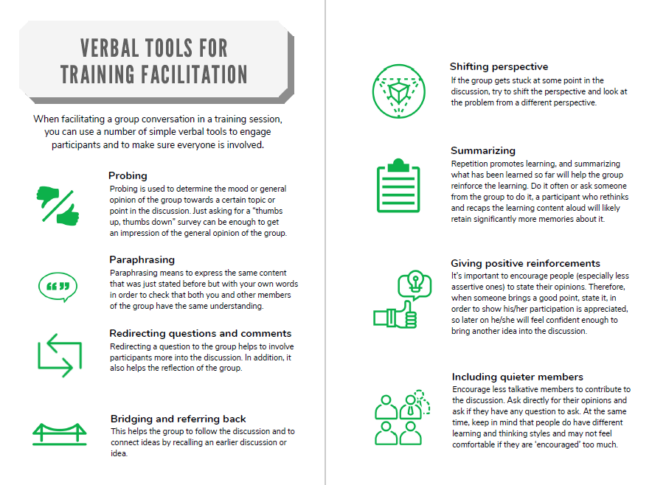

**Кршење на мразот (ајсбрејкер)**

Кршење на мразот е активност или игра дизајнирана да ги пречека учесниците и да го загрее разговорот. Обично се користи на почетокот на состанокот/обуката или по паузата, помага да се осигура дека сите присутни се еднакви учесници и дека се целосно ангажирани. Според целта, кршење на мразот може да помогне да се запознаат меѓусебно, да го поддржат градењето на тимот, да ја подобрат тимската работа и соработката или само да имаат смешен момент. 

Овде можете да најдете листа на вежби (кршење на мразот) што можете да ги користите во секое време: <https://www.sessionlab.com/blog/icebreaker-games/>

*(Може да се додадат повеќе алатки, апликации и вештини, според она што другите партнери исто така ќе го предложат/користат)*

# 5. Практичен пример: Како да имплементирате учење меѓу врсници во вашата организација

Ако сте задолжени за организирање на учење меѓу врсниците, од каде би почнале? Да ги видиме петте чекори што не смеете да ги пропуштите:

**1. Изгответе го дневниот ред**

Непосредно по или непосредно пред да го добиете договорот од вашиот претпоставен, треба да ја наведете агендата на активноста. За таа цел, треба да ги дефинирате целите, местото каде што ќе се одржи (ако не е поставено од вашата организација), времетраењето и времето. Агендата мора да биде јасна, но не мора да биде многу детална, само доволно за да им овозможи на учесниците да знаат кои ќе бидат главните содржини (особено ако сè уште не го знаат тоа).

*Практична вежба:* вашиот претпоставен се согласува да организира активност за учење од врсници за одржлив развој следната недела во салата за состаноци, но му треба програма за активноста. Нацртајте го!

**2. Подгответе ја програмата за активноста**

Почнувајќи од агендата, тогаш ќе треба да дефинирате подетална програма: вид на активности, вид на поддршка, време на започнување и завршување на секој модул… Колку повеќе е детална програмата, толку повеќе ќе биде лесно да се следи. Добрата програма е половина од веќе завршената работа.

**3. Изгответе формулар за евалуација (пред и по обуката)**

Формуларите за евалуација може да бидат многу корисни за да се оцени влијанието што учењето меѓу врсниците го имаат врз знаењето и вештините на учесникот (и, исто така, да го оправдаат интересот за активноста на вашите надредени лица). Ако е можно, секогаш се препорачува да имате формулар за евалуација пред обуката и формулар за евалуација по обуката. Прашањата не мора да бидат исти.

*Практична вежба:* креирајте формулар за евалуација кој ќе биде дистрибуиран пред обуката до учесниците во вашата активност.

**4. Бидете сигурни дека ќе имате публика!**

Ако сте задолжени за организацијата на настанот, може да побарате потврда од лицата поканети да присуствуваат. Исто така, може да биде добра идеја да испратите потсетник неколку дена пред активноста. Тоа е добар начин да започнете да создавате врска со учесниците.

**5. Поставете ја активноста и бидете подготвени**

Ако сте го следеле процесот подолу и сте ги прочитале информациите споделени во овој модул, треба да бидете подготвени да го организирате вашиот прв настан за учење меѓу колегите! Најважно сега е да ја финализирате вашата листа на задачи со задачи во последен момент, да ги подготвите материјалите за учење што планиравте да ги користите и да бидете во добра форма за најважниот ден!